ΕΤΗΣΙΟ ΠΡΟΓΡΑΜΜΑ ΠΑΙΔΑΓΩΓΙΚΗΣ ΚΑΤΑΡΤΙΣΗΣ
ΕΠΠΑΙΚ 2021-2022

Μεθοδολογία Εκπαιδευτικής Έρευνας

Θέμα: «Η ιστορία του αντιεμβολιαστικού κινήματος: αντιλήψεις διαφόρων ειδικοτήτων»

Συγγραφική ομάδα:
Ευθυμίου Κωνσταντίνα
Ζωγοπούλου Τριανταφυλλιά - Μαρίνα
Λιακοπούλου Αναστασία
Λώλος Αντώνιος
Μιχαλοπούλου Χαρούλα
Μπουλιέρης Θωμάς

Επιβλέπουσα καθηγήτρια: Δρ. Σπηλιωτοπούλου Βασιλική

Πάτρα, Ιανουάριος 2022

Εισαγωγή -Σκεπτικό
Στις μέρες μας, κι εν μέσω πανδημίας, όλο και ανεβαίνουν οι τόνοι ένθεν-κακείθεν για το ζήτημα του εμβολιασμού, της προστασίας, των μέτρων, ακόμα και για την ύπαρξη του ίδιου του ιού!
Έχοντας βιώσει και αλλεπάλληλα lockdowns, η κοινωνία μας καλείται να αντιμετωπίσει οικονομικές, κοινωνικές και συναισθηματικές/ψυχολογικές προεκτάσεις που δεν φαίνεται να έχει αποτιμήσει ακόμη…
Ωστόσο, σε αυτή την προσπάθεια κατευθύνεται και ο δικός μας προβληματισμός, κι επιδιώκουμε να ξεκινήσουμε έναν διάλογο και να συνεισφέρουμε από τη δική μας πλευρά σε μια πορεία κατά την οποία όλα τα εμπλεκόμενα μέλη εκφράζουμε τον προβληματισμό μας σε θέματα που αφορούν τόσο την επιστήμη της ιατρικής όσο και για τον σκεπτικισμό του κινήματος αντιεμβολιασμού, που φυσικά έχει τις ρίζες του τόσο παλιά όσο και τα ίδια τα εμβόλια…
Ίσως η μεγαλύτερη δυσκολία σε ένα τέτοιο εγχείρημα να μην είναι η ίδια η έρευνα και η μεθοδολογική προσέγγιση (θέμα που μπορεί κανείς με τη συνεργασία και το διάβασμα να προσπελάσει), αλλά η μεροληψία (bias)δεδομένης της έντονης κατάστασης που όλοι και όλες βιώνουμε. Για τον λόγο αυτό θα επιδιώξουμε σε όλα τα στάδια να δημιουργήσουμε δικλείδες ασφαλείας ώστε να προσπαθήσουμε να μειώσουμε το ρίσκο του συγκεκριμένου παράγοντα και να αυξήσουμε την αντικειμενικότητα της έρευνας.
Η σημασία του εγχειρήματος είναι αυταπόδεικτη, μιας και στο πλαίσιο της πανδημίας οφείλουμε να ενεργοποιήσουμε έναν τέτοιο διάλογο που να βασίζεται σε έναν κώδικα ηθικής και στάσεων. Αποπειράται να καταγράψει τις στάσεις μιας ποικιλίας πληθυσμού, έτσι το δείγμα μας προέρχεται από διαφορετικές ηλικιακές ομάδες και επαγγέλματα.
Σε αυτό το πλαίσιο παραθέτουμε αρχικά μια σύντομη αναφορά στην ιστορία των επιδημιών και των πανδημιών στην ανθρωπότητα, των εμβολίων καθώς και των ασθενειών που κατάφεραν να περιορίσουν ή και να εξαφανίσουν. Επιπλέον, γίνεται αναφορά στην πορεία του αντιεμβολιαστικού κινήματος παγκοσμίως, σε μια προσπάθεια να κατανοήσουμε τόσο τα επιχειρήματα όσο και τις στάσεις αυτών των κινημάτων απέναντι στην επιστημονική κοινότητα.
Σκοπός λοιπόν αποτελεί η προσπάθεια να καταγραφεί όσο πιο διεξοδικά μπορεί να γίνει, η επίγνωση των ανθρώπων της ίδιας της ιστορίας του αντιεμβολιαστικού κινήματος και επιμέρους στόχοι: η καταγραφή της στάσης των ανθρώπων που αποτελούν το δείγμα της παρούσης έρευνας και να καταγραφεί η πιθανή μεταβολή της μετά την ανάγνωση του άρθρου και την παρουσίαση των εικόνων που επελέγησαν για το σκοπό αυτό.
Ως ερευνητική ομάδα, ανήκουμε σε διαφορετικούς χώρους επαγγελματικά και το δείγμα μας θα αποτελείται από άτομα, υποκείμενα του επαγγελματικού μας χώρου, με διαφορετικές κοινωνικές κυρίως καταβολές.

Επιδημίες και Πανδημίες στην ανθρωπότητα
Αρχικά, ας δούμε μερικές σημαντικές στιγμές στην επιδημιολογική ιστορία της ανθρωπότητας για να μπορέσουμε να κατανοήσουμε την ανάγκη για μια τέτοια εφεύρεση:
- το 1348 – 1353, η μαύρη πανώλη ή μαύρος θάνατος, η πλέον καταστροφική πανδημία στην καταγεγραμμένη παγκόσμια ιστορία. Ο συνολικός ανθρώπινος απολογισμός της υπολογίζεται σε 100 έως 200 εκατομμύρια νεκρούς στην Ευρώπη, στην Ασία και στη βόρεια Αφρική. Μάλιστα εκτιμάται ότι μείωσε τότε τον παγκόσμιο πληθυσμό από 450 εκατομμύρια σε 350 - 375 εκατομμύρια
- το 1525, η επιδημία της ευλογιάς στην Ινδία, που πέθαναν 8.000 παιδιά και πιθανόν να έφτασε στην πόλη Γκόα της Ινδίας από τους Πορτογάλους
- το 1578 η επιδημία κοκκύτη (pertussis: whoopingcough) στο Παρίσι, ή αλλιώς ο βήχας των 100 ημερών, μια ασθένεια με υψηλή νοσηρότητα και θνησιμότητα στα παιδιά.Ο μικροοργανισμός που τον προκαλούσε ανακαλύφθηκε το 1906 και το εμβόλιο το 1940
- το 1612, ο τυφοειδής πυρετός (Moore, 1988)
- το 1613, η ισπανική επιδημία της διφθερίτιδας
- το 1625, η επιδημία της ευλογιάς στη βόρειο Αμερική, που μπορεί να αποδοθεί και στην πρώτη «επίσκεψη» του Χριστόφορου Κολόμβου
- το 1633, η αποικιακή επιδημία στη Μασαχουσέτη,
- το 1648, η καραντίνα στη Βοστόνη. Ως απάντηση στην επιδημία κίτρινου πυρετού στα Μπαρμπέιντος, την Κούβα και το Γιουκατάν, εφαρμόστηκε μια αυστηρή καραντίνα στη Βοστόνη της Μασαχουσέτης, για όλα τα πλοία που έφταναν από τις Δυτικές Ινδίες «για την πανώλη και τις μολυσματικές ασθένειες»
- το 1730, με διαρκείς αποικιακές επιδημίες ευλογιάς με σοβαρές συνέπειες στη Βοστόνη, τη Νέα Υόρκη και τη Φιλαδέλφεια
- το 1735, η επιδημία διφθερίτιδας στη Νέα Αγγλία, όπου το 32% παιδιών κάτω από 10 ετών πέθαναν(το ποσοστό θνησιμότητας ήταν σχεδόν 40%).
- το 1751, οι θάνατοι στο Λονδίνο από ευλογιά (3.538 θάνατοι)
- από το 1817, μια σειρά πανδημιών χολέρας, επεκτάθηκε στην Ινδία, την Ασία και τον υπόλοιπο κόσμο. Οι επιστήμονες αναφέρονται σε ένα κύμα 7 πανδημιών χολέρας που άφησαν πίσω τους εκατομμύρια νεκρούς
- το 1918-1919, η πανδημία της Ισπανικής γρίπης, η οποία προκάλεσε 50 εκατομμύρια νεκρούς τους πρώτους έξι μήνες
- το 2009, η πανδημία γρίπης η οποία υπολογίζεται ότι προκάλεσε 575.400 θανάτους σε 214 χώρες
- τέλος, στις 11 Μαρτίου 2020, ο Παγκόσμιος Οργανισμός Υγείας κήρυξε πανδημία την ασθένεια του COVID-19
Επιπλέον, ο Παγκόσμιος Οργανισμός Υγείας, έχει χαρακτηρίσει πανδημία την ελονοσία, που υπολογίζεται ότι έχει επιφέρει 665.000 θανάτους παγκοσμίως. Οι παραπάνω αναφορές δεν καλύπτουν φυσικά το σύνολο των επιδημιών/πανδημιών αλλά καταγράφουν κάποιες πολύ σοβαρές περιπτώσεις που ταλαιπώρησαν και ταλαιπωρούν την ανθρωπότητα.
Η ιστορία των εμβολίων: από τον «ευλογιασμό» στον εμβολιασμό
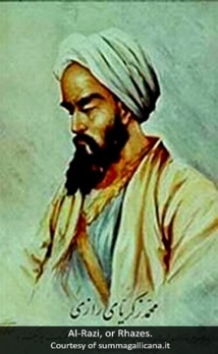
Πρώτο σταθμό στην ιστορία των εμβολίων θα θεωρήσουμε τον διαχωρισμό των ασθενειών της ιλαράς και της ευλογιάς (Measles & Smallpox) από τον Abu Bakr Muhammad ibn Zakariya al-Razi (937–1037μ.Χ.) γνωστός και ως Rhazes. Γύρω στο 900 μ.Χ., όπως φαίνεται στο βιβλίο του «Πραγματεία στην Ευλογιά και την Ιλαρά» (al-Judari wa al-Hasbah) ο Ιρανός ακαδημαϊκός, ερευνητής, γιατρός και αλχημιστής, κατέγραψε τα διαφορετικά κλινικά χαρακτηριστικά των δύο ασθενειών. Ακολούθησε τη διδασκαλία του Ιπποκράτη και συνδύασε τη θεωρία με τις κλινικές παρατηρήσεις του (Zarrintan, 2017).
Εικόνα1. GreekMedicine
Δεύτερος σταθμός σε αυτή την πορεία είναι περίπου το 1000 μ.Χ. στην Κίνα. Οι γιατροί εκεί από ό,τι φαίνεται χρησιμοποιούσαν υλικό από τα έλκη της ευλογιάς που το μετέφεραν με βελόνες στο χέρι ενός υγιούς ατόμου, ή μέσω της εμφύσησης στο ρουθούνι (Glynn, 2004).
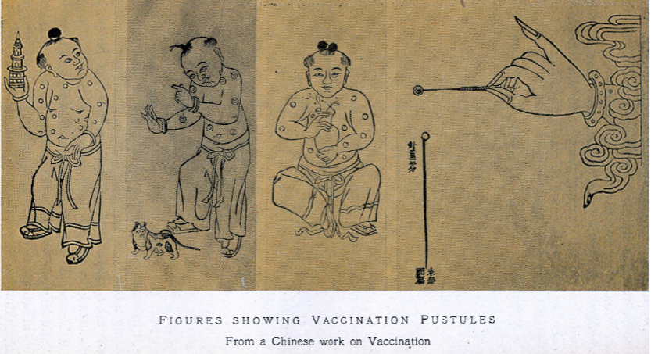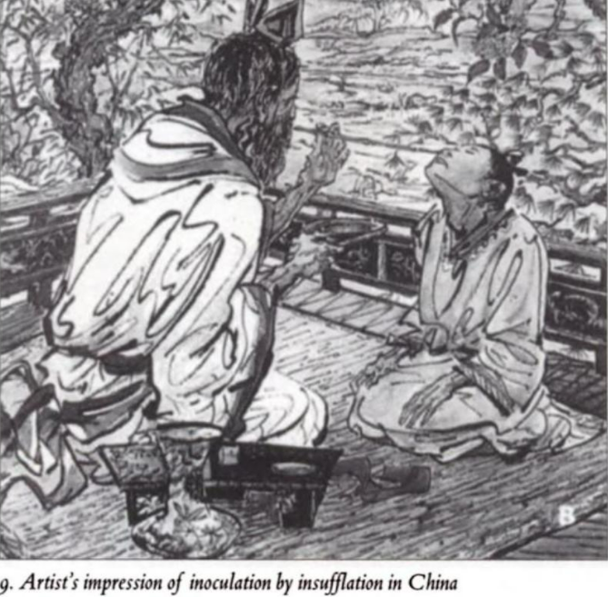
Εκόνα 2.Ευλογιασμός(Historyofvaccines), Εικόνα 3.Ευλογιασμός(TheLifeandDeathofSmallpox)
Έτσι κάνει την εμφάνισή του ο ευλογιασμός, (variolation) από το λατινικό variola που σημαίνει ευλογιά:
«…ήταν παλαιά τεχνική, εν είδει εμβολιασμού, η οποία αρχικά χρησιμοποιήθηκε για πρώτη φορά μάλλον στην Κίνα- για την ανοσοποίηση των ανθρώπων έναντι της ευλογιάς (από τον ιό Variola) με υλικό που λαμβάνονταν από έναν ασθενή με ευλογιά, ή από άτομο που είχε νοσήσει από ευλογιά, με την ελπίδα ότι θα νοσούσε τη λοίμωξη αυτή με πολύ ελαφρότερα συμπτώματα»
Η λέξη στα αγγλικά «vaccination» («εμβόλιο») προέρχεται από την Λατινική λέξη «vacca» που σημαίνει αγελάδα! O όρος προέκυψε το 1796, όταν ο Άγγλος γιατρός Έντουαρντ Τζέννερ, παρατήρησε ότι οι νεαρές γυναίκες που άρμεγαν γάλα και είχαν πάθει δαμαλίτιδα, ήταν προστατευμένες από την ευλογιά. Έτσι, υπέθεσε ότι η έκθεση στη δαμαλίτιδα (cowpox) θα μπορούσε να χρησιμοποιηθεί για την προστασία κατά της ευλογιάς (smallpox) .

Ας ακολουθήσουμε κάποιους σημαντικούς σταθμούς στην ιστορία του εμβολιασμού:
- 1796, όπως αναφέρθηκε και παραπάνω, σταθμός στην εφεύρεση του εμβολίου της ευλογιάς στάθηκε η ανακάλυψη του γιατρού Jenner το 1796, όπου χρησιμοποίησε το πύον από τις φυσαλίδες ατόμων που έπασχαν από δαμαλίτιδα και εμβολίασε ένα οκτάχρονο αγόρι τον James Philips. O James ακολούθως ήρθε σε επαφή με άτομα που έπασχαν από ευλογιά αλλά δεν νόσησε. Το πρώτο εμβόλιο ήταν γεγονός. Ωστόσο, πολλά χρόνια αργότερα (το 1956) άρχισε η χορήγηση του σε παγκόσμια βάση μετά από απόφαση της Παγκόσμιας Οργάνωσης Υγείας και είχε σκοπό τον περιορισμό και την εξαφάνιση της νόσου. Η ιστορία του εμβολίου αυτού τελειώνει τη δεκαετία του 1980 με τη πλήρη εξάλειψη της ευλογιάς σε όλο το κόσμο
- 1885, εναντίον της λύσσας
- 1897, εναντίον της πανώλης
- 1924, εναντίον της διφθερίτιδας
- 1926. εναντίον του κοκκύτη
- 1927, εναντίον της φυματίωσης και του τέτανου
- 1930, εναντίον της γρίπης (influenza)
- 1935, εναντίον του κίτρινου πυρετού
- 1955/1962, εναντίον της πολιομυελίτιδας
- 1963, εναντίον της ιλαράς (measles)
- 1967, εναντίον της ερυθράς (rubella)και της παρωτίτιδας (mumps)
- 1971, συνδυαστικά, το γνωστό εμβόλιο ΜΜΡ εναντίον της ιλαράς, της παρωτίτιδας και της ερυθράς
- 1981, εναντίον της ηπατίτιδας Β
- 1983, εναντίον του πνευμονιόκοκκου
Καθώς και μια σειρά άλλων συνδυαστικών ή και μη εμβολίων που έκαναν την εμφάνισή τους κατά την πορεία εξέλιξης της ανθρωπότητας.

Σύντομη ιστορία του αντιεμβολιαστικού κινήματος
Οι επιστήμονες της υγείας έχουν περιγράψει τον εμβολιασμό ως ένα από τα δέκα κορυφαία επιτεύγματα παγκοσμίως. Αν και η περίοδος του ευλογιασμού είχε τους δικούς της επικριτές, η αντίθεση στον εμβολιασμό υπάρχει κι αυτή από την εμφάνιση των εμβολίων (Wolfe, 2002).
Η κριτική στον εμβολιασμό έλαβε διάφορες μορφές, από την αντίδραση στο εμβόλιο της ευλογιάς μέχρι και στην εμφάνιση οργανωμένων ομάδων, καθώς και σε πιο σύγχρονες διαφωνίες αναφορικά με την ανοσία στη διφθερίτιδα, τον τέτανο και τον κοκκύτη (DTP) και το εμβόλιο ΜΜR, ιλαρά, παρωτίτιδας και ερυθράς(measles, mums&rubella)και τη χρήση ενός συντηρητικού που περιλαμβάνει υδράργυρο με τη μορφή thimerosal (ωστόσο το 1999 συμφωνήθηκε να εξαληφθεί από τα εμβόλια ως προληπτικό μέσο). Συχνά, τέτοια κριτική περιλάμβανε αντιδράσεις που αφορούσαν στην υγιεινή, τη θρησκεία, την επιστήμη και την πολιτική. Το σύγχρονο κίνημα του σκεπτικισμού του εμβολιασμού έχει τις ρίζες του τη δεκαετία του ’70. Τότε ήταν που ανησυχίες αναφορικά με την ασφάλεια ενός ολοκυτταρικού εμβολίου για τον κοκκύτη (που αργότερα αποδείχτηκαν αβάσιμες)ήρθαν στο προσκήνιο σε πολλές χώρες.
Μερικές ενστάσεις, για παράδειγμα, αφορούσαν τον τοπικό κλήρο που θεωρούσε το εμβόλιο κατά των χριστιανικών ηθών επειδή προήλθε από ζώο (Durbach, 2000). Μερικοί σκεπτικιστές, καχύποπτοι για την αποτελεσματικότητα του εμβολίου της ευλογιάς, θεωρούσαν ότι η ευλογιά προέρχεται από κάτι που αποσυντίθεται στην ατμόσφαιρα (Porter, 1988). Τέλος, πολλοί άνθρωποι πίστευαν ότι το εμβόλιο παραβιάζει την ατομική τους ελευθερία, μια ένταση η οποία χειροτέρευσε καθώς η κυβέρνηση ανέπτυσσε υποχρεωτικές πολιτικές εμβολιασμού (Durbach, 2000).
Το 1806 στο κορυφαίο Λεξικό της αγγλικής γλώσσας, το Merriam Webster’s, εμφανίζεται η λέξη antivaccine ως επίθετο, που σημαίνει αντίθετος στη χρήση του εμβολίου. Ακόμη και σήμερα, κάτω από το λήμμα vaccine εμφανίζει την ένδειξη First Known Use of anti-vaccine / 1806, in the meaning defined above (στην ψηφιακή του μορφή).
Αργότερα, το 1853, θεσπίζεται στην Αγγλία ο Νόμος για τον Υποχρεωτικό Εμβολιασμό σε βρέφη μέχρι 3 μηνών και το 1857με την Πράξη Εμβολιασμού επεκτείνεται σε παιδιά μέχρι 14 ετών, προσθέτοντας ποινές για την άρνηση του εμβολίου. Οι νόμοι αντιμετωπίστηκαν με άμεση αντίσταση από πολίτες που απαιτούσαν το δικαίωμα να ελέγχουν τα σώματά τους και των παιδιών τους (Durbach, 2000). Έτσι δημιουργήθηκε η Αντιεμβολιαστική Οργάνωση και η Οργάνωση Εναντίον της Υποχρεωτικότητας του Εμβολιασμού ως απάντηση σε αυτούς τους νόμους, και ξεπήδησαν πολυάριθμα αντιεμβολιαστικά περιοδικά κι εφημερίδες(Wolfe, 2002). Η διαδήλωση του Leicesterτο 1885 ήταν μια από τις πιο διαβόητες διαμαρτυρίες. 80.000 – 100.000 αντιεμβολιαστές δημιούργησαν έναν εκτεταμένο σχηματισμό με πανό, ένα παιδικό φέρετρο κι ένα ομοίωμα του γιατρού Jenner(Durbach, 2000).
Το 1905 το Ανώτερο Δικαστήριο της Αμερικής αποφάσισε ότι μπορεί να εφαρμόζει υποχρεωτικούς νόμους για να προστατεύσει τους πολίτες σε περίπτωση μεταδοτικής ασθένειας (Gostin, 2005)
To 1926 η αντίθεση στον εμβολιασμό μεγαλώνει παρά την επιτυχία του εμβολίου εναντίον της ευλογιάς, ειδικότερα εναντίον του υποχρεωτικού εμβολιασμού. Για παράδειγμα, το 1926, μια ομάδα υγειονομικών επισκέφτηκε την πόλη Delaware της Georgetown για να εμβολιάσουν τους πολίτες. Ένας απόστρατος υπολοχαγός και Δημοτικός Σύμβουλος οδήγησε έναν ένοπλο όχλο στις εγκαταστάσεις και τους ανάγκασε να σταματήσουν τον εμβολιασμό.
Στα μέσα της δεκαετίας του 1970, ξέσπασε μια διεθνής διαμάχη αναφορικά με το ζήτημα της ανοσίας του εμβολίου της διφθερίτιδας, του τέτανου και του κοκκύτη (DTP) στην Ευρώπη, την Ασία, την Αυστραλία και τη Βόρεια Αμερική. Στο Λονδίνο η αντίθεση επήλθε από την εικασία ότι 36 παιδιά υπέφεραν από νευρολογικά προβλήματα ως αποτέλεσμα του εμβολίου DTP. Η τηλεόραση και οι εφημερίδες τράβηξαν το ενδιαφέρον στο ζήτημα (Kulenkampff, 1974).
Τη μείωση του εμβολιασμού ακολούθησαν τρεις μεγάλες επιδημίες κοκκύτη. Η σύγχυση των πολιτών συνεχίστηκε, εν μέρει εξαιτίας των διαφορετικών απόψεων των γιατρών. Για παράδειγμα, έρευνες σε πάροχους υγειονομικής περίθαλψης έδειξαν ότι δίσταζαν να προτείνουν την ανοσία σε όλους τους ασθενείς(Baker, 2002).
Σχεδόν 25 χρόνια αργότερα από το ξέσπασμα της διαμάχης για το εμβόλιο DTP, η Αγγλία έρχεται αντιμέτωπη με μια νέα διαμάχη: εκείνη του εμβολίου ΜΜΡ (ιλαράς, παρωτίτιδας και ερυθράς).
Το 1998, οAndrew Wakefieldκαι 12 συνεργάτες του δημοσίευσαν μια σειρά υποθέσεων στο Lncet, που είκαζαν ότι το εμβόλιο MMRμπορεί να δημιουργεί την προδιάθεση για προβλήματα συμπεριφοράς και διάχυτες εξελικτικές ανωμαλίες σε παιδιά. Παρά το μικρό δείγμα που χρησιμοποίησε, το ανεξέλεγκτο σχέδιο, και η υποθετική φύση των συμπερασμάτων, η έρευνα έτυχε ευρείας κυκλοφορίας και τα επίπεδα εμβολιασμού το MMRέπεφταν καθώς οι γονείς ανησυχούσαν αναφορικά με το ρίσκο αυτισμού μετά τον εμβολιασμό (Sathyanarayana, 2011).
Το Lancet, το περιοδικό που είχε αρχικά εκδώσει την έρευνα, δήλωσε το 2004 ότι δεν θα έπρεπε να είχε κυκλοφορήσει το άρθρο.Πολλές έρευνες έχουν διεξαχθεί για να εκτιμήσουν την ασφάλεια του εμβολίουMMR, και καμιά τους δεν βρήκε καμιά σύνδεση του εμβολίου με τον αυτισμό (Strattonetal, 2001).
Στις μέρες μας το αντιεμβολιαστικό κίνημα έχει εμπλουτιστεί από έννοιες όπως «συνωμοσιολογία», που θεωρεί ότι η πανδημία που πλήττει την ανθρωπότητα είναι μέρος μιας μεγαλύτερης «ατζέντας», αρνητές, που θεωρούν ότι δεν υπάρχει ο ιός. Σε αυτή τη στάση έχει συμβάλει καθοριστικά το διαδίκτυο και η κοινωνική δικτύωση. Παράλληλα, αναπτύσσονται πέρα από τις συγκεντρώσεις και τις διαμαρτυρίες, συμμορίες διακίνησης πλαστών πιστοποιητικών και ποικίλων παρατυπιών των επίσημων διαδικασιών.
Αν και οι καιροί έχουν αλλάξει, τα αισθήματα και οι βαθιά ριζωμένες αντιλήψεις – είτε φιλοσοφικές, πολιτικές ή πνευματικές- η αντίθεση στα εμβόλια παραμένει σταθερή από την εμφάνισή τους.

Wikipedia: 1775–1782 North American smallpox epidemic.
The history of vaccines: Quarantine in Boston.
The history of vaccination: The Plague Among Children
ΒΙΚΙΠΑΙΔΕΙΑ:Ευλογιασμός
Centers for Disease Control and Prevention (CDC): History of Smallpox
Paidiatros: Ιστορία των εμβολίων, Νίκος Περσιάνης
Centers for Disease Control and Prevention: Thimerosal and Vaccines
Merriam Webster:entry:anti-vaccine
The history of vaccines: opposition to vaccination grows
BBC News. Lead researcher defends MMR study. BBC News. Sunday, 22 February, 2004.
BBC News: Covid denial to climate denial: How conspiracists are shifting focus

